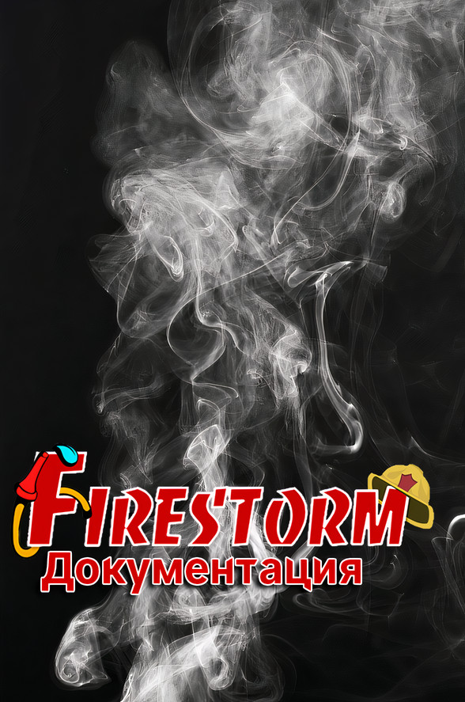

[Document title]

[Document subtitle]



[Date]

[Company name]

[Company address]

Съдържание

1. Идея 2

2. Екип 2

2.1 Scrum Trainer - Александър Цачев 2

2.2 Back End – Мертин Дикмешефкет 2

2.3 Front End – Ванина Тенева 2

2.4 Designer – Станимир Димитров 2

3. Цели 2

4. Етапи на разработка 2

4.1 Планиране 2

4.2 Реализация 2

4.3 Презентиране 2

5. Трудности, през които преминахме 2

# 1. Идея

Нашата идея за проектната дейност е да направим сайт за пожарната безопасност, който да включва съвети какво да правим в случай на пожар, статистики снимки и други страници.

# 2. Екип

## 2.1 Scrum Trainer - Александър Цачев

Организира работата на отбора. Прави документацията и презентацията.

## 2.2 Back End – Мертин Дикмешефкет

Работи по логическата част на програмата и начина, по които тя работи.

## 2.3 Front End – Ванина Тенева

Отговаря за интерфейса на програмата и начина, по който графично се извежда менюто.

## 2.4 Designer – Станимир Димитров

Работи по графичната част на сайта, да е естетически красив.

# 3. Цели

Имахме за цел да се организираме добре като отбор и да създадем сайт,

който да помага на хората в случай на малка авария и да ги информира за пожарната безопасност.

# 4. Етапи на разработка

## 4.1 Планиране

След като формирахме отбора си и назначихме ролите, го регистрирахме и организирахме кога ще се състоят срещите ни. Обсъдихме идеята си. Бяхме готови да започнем работа.

## 4.2 Реализация

Обсъдихме точно как ще работи програмата. За организацията на работата използвахме планера в Github, като направихме три графи: “To do”, “In progress” и “Done”. На всеки бяха възложени задачи и започнахме да ги изпълняваме. Периодично се събирахме да изясним неточности, възникнали проблеми и да обсъдим кой до къде е стигнал и още колко работа ни остава.

## 4.3 Презентиране

След като беше изготвена презентацията и написахме сценарий към нея се събрахме да обсъдим кой на кои слайдове ще говори. Автоматизирахме презентацията като записахме аудио как я презентираме и го добавихме към нея.

# 5. Трудности, през които преминахме

Преминахме през известни трудности в организацията ни като отбор. Като изключим това, по време на разработката на проекта не срещнахме много проблеми.